
计算机 学院 信息安全 专业 2016（ 1） 班 学号： 3216005166
姓名： 郭鹏燕 协作者： 教师评定：
实验题目 五、 数据库的设计与实现
一、实验目的
熟悉数据库设计的步骤和基本方法；明确数据库设计各阶段的任务；加深对数据库系统设计相关概念，原理的理解。
二、实验内容和要求
根据自己熟悉的应用背景，选一个小型的数据库应用系统，进行需求分析和数据库设计与实现。
三、实验主要仪器设备和材料
1．计算机及操作系统：PC机，Windows 2000/XP或更高版本；
2．数据库管理系统：SQL Server 2005或更高版本；
四、实验方法、步骤及结果测试
1. 数据库的设计
选择自己熟悉的应用背景，设计一个小型应用系统的数据库部分，要求完成的数据库中不少于六张基本表。
- 你的选题是？
点餐系统

- 简要的需求分析；
顾客点餐
员工送餐

- 系统功能设计；
修改顾客信息
修改员工信息
修改菜式信息
接受订单送菜

4）概念模型设计：系统的总体E-R图（实体名，联系名后加上自己的学号和姓名）。
VISIO绘的ER图
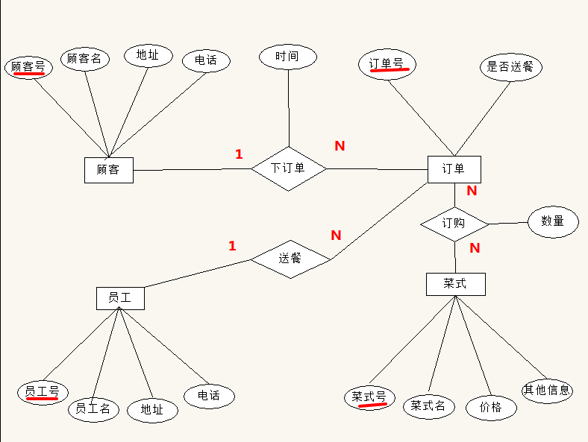

Power Designer的CDM
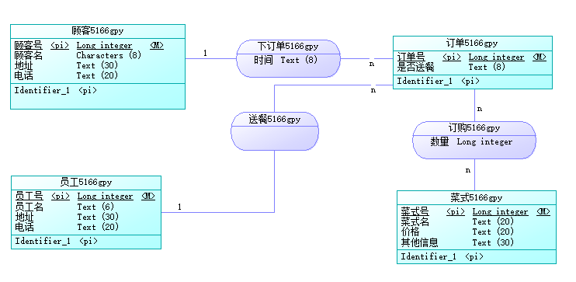

- 逻辑模型设计：将E-R图转换为关系模式，并分析其规范化程度，使其属于三范式。（模式名后加上自己的学号和姓名）
将CDM转换为LDM，并完善设计
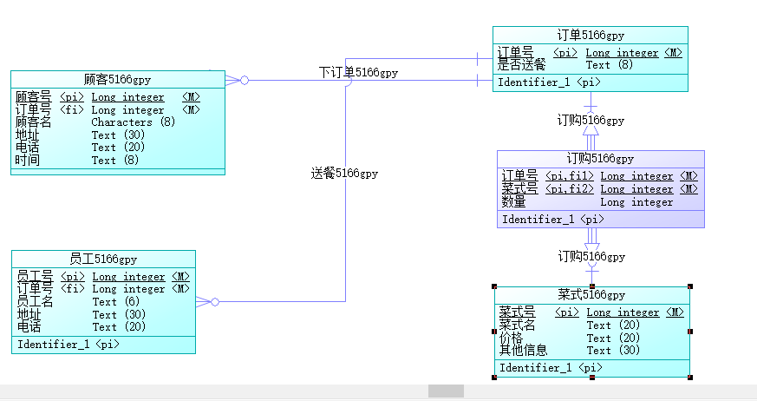

- 物理模型设计：结合所选的DBMS，设计数据库的存储模型。（表名后加上自己的学号和姓名）
选择正确的DBMS，将LDM转换为PDM，并完善设计
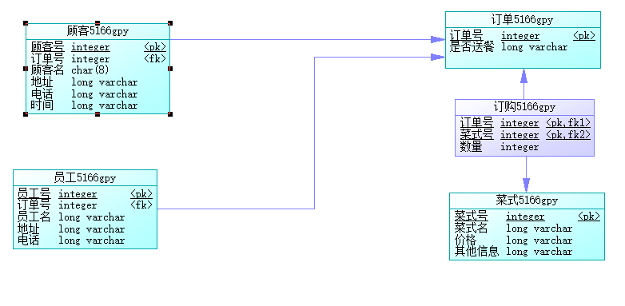

2. 数据库的实施
在Power Designer完成：
- 创建数据源。
测试连接成功的截图：
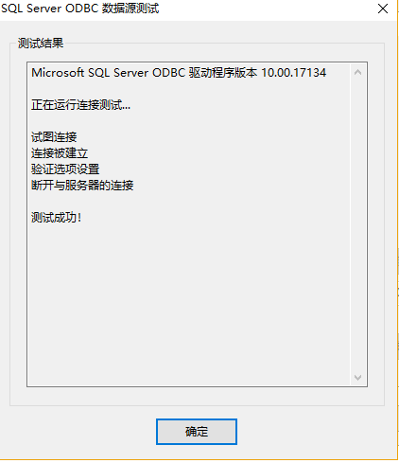

- 选择数据源，并连接数据库。
- 实施数据库。
生成的SQL语句：
/*==============================================================*/
/* DBMS name: Sybase SQL Anywhere 12 */
/* Created on: 2018/12/6 0:26:30 */
/*==============================================================*/

if exists(select 1 from sys.sysforeignkey where role='FK_员工GP_送餐GPY_订单GP') then
alter table 员工gpy
delete foreign key FK_员工GP_送餐GPY_订单GP
end if;

if exists(select 1 from sys.sysforeignkey where role='FK_订购GP_订购GPY_订单GP') then
alter table 订购gpy
delete foreign key FK_订购GP_订购GPY_订单GP
end if;

if exists(select 1 from sys.sysforeignkey where role='FK_订购GP_订购GPY_菜式GP') then
alter table 订购gpy
delete foreign key FK_订购GP_订购GPY_菜式GP
end if;

if exists(select 1 from sys.sysforeignkey where role='FK_顾客GP_下订单GP_订单GP') then
alter table 顾客gpy
delete foreign key FK_顾客GP_下订单GP_订单GP
end if;

drop index if exists 员工gpy.送餐gpy_FK;

drop index if exists 员工gpy.员工gpy_PK;

drop table if exists 员工gpy;

drop index if exists 菜式gpy.菜式gpy_PK;

drop table if exists 菜式gpy;

drop index if exists 订单gpy.订单gpy_PK;

drop table if exists 订单gpy;

drop index if exists 订购gpy.订购gpy2_FK;

drop index if exists 订购gpy.订购gpy_FK;

drop index if exists 订购gpy.订购gpy_PK;

drop table if exists 订购gpy;

drop index if exists 顾客gpy.下订单gpy_FK;

drop index if exists 顾客gpy.顾客gpy_PK;

drop table if exists 顾客gpy;

/*==============================================================*/
/* Table: 员工gpy */
/*==============================================================*/
create table 员工gpy
(
员工号 integer not null,
订单号 integer not null,
员工名 long varchar null,
地址 long varchar null,
电话 long varchar null,
constraint PK_员工GPY primary key (员工号)
);

/*==============================================================*/
/* Index: 员工gpy_PK */
/*==============================================================*/
create unique index 员工gpy_PK on 员工gpy (
员工号 ASC
);

/*==============================================================*/
/* Index: 送餐gpy_FK */
/*==============================================================*/
create index 送餐gpy_FK on 员工gpy (
订单号 ASC
);

/*==============================================================*/
/* Table: 菜式gpy */
/*==============================================================*/
create table 菜式gpy
(
菜式号 integer not null,
菜式名 long varchar null,
价格 long varchar null,
其他信息 long varchar null,
constraint PK_菜式GPY primary key (菜式号)
);

/*==============================================================*/
/* Index: 菜式gpy_PK */
/*==============================================================*/
create unique index 菜式gpy_PK on 菜式gpy (
菜式号 ASC
);

/*==============================================================*/
/* Table: 订单gpy */
/*==============================================================*/
create table 订单gpy
(
订单号 integer not null,
是否送餐 long varchar null,
constraint PK_订单GPY primary key (订单号)
);

/*==============================================================*/
/* Index: 订单gpy_PK */
/*==============================================================*/
create unique index 订单gpy_PK on 订单gpy (
订单号 ASC
);

/*==============================================================*/
/* Table: 订购gpy */
/*==============================================================*/
create table 订购gpy
(
订单号 integer not null,
菜式号 integer not null,
数量 integer null,
constraint PK_订购GPY primary key clustered (订单号, 菜式号)
);

/*==============================================================*/
/* Index: 订购gpy_PK */
/*==============================================================*/
create unique clustered index 订购gpy_PK on 订购gpy (
订单号 ASC,
菜式号 ASC
);

/*==============================================================*/
/* Index: 订购gpy_FK */
/*==============================================================*/
create index 订购gpy_FK on 订购gpy (
订单号 ASC
);

/*==============================================================*/
/* Index: 订购gpy2_FK */
/*==============================================================*/
create index 订购gpy2_FK on 订购gpy (
菜式号 ASC
);

/*==============================================================*/
/* Table: 顾客gpy */
/*==============================================================*/
create table 顾客gpy
(
顾客号 integer not null,
订单号 integer not null,
顾客名 char(8) null,
地址 long varchar null,
电话 long varchar null,
时间 long varchar null,
constraint PK_顾客GPY primary key (顾客号)
);

/*==============================================================*/
/* Index: 顾客gpy_PK */
/*==============================================================*/
create unique index 顾客gpy_PK on 顾客gpy (
顾客号 ASC
);

/*==============================================================*/
/* Index: 下订单gpy_FK */
/*==============================================================*/
create index 下订单gpy_FK on 顾客gpy (
订单号 ASC
);

alter table 员工gpy
add constraint FK_员工GP_送餐GPY_订单GP foreign key (订单号)
references 订单gpy (订单号)
on update restrict
on delete restrict;

alter table 订购gpy
add constraint FK_订购GP_订购GPY_订单GP foreign key (订单号)
references 订单gpy (订单号)
on update restrict
on delete restrict;

alter table 订购gpy
add constraint FK_订购GP_订购GPY_菜式GP foreign key (菜式号)
references 菜式gpy (菜式号)
on update restrict
on delete restrict;

alter table 顾客gpy
add constraint FK_顾客GP_下订单GP_订单GP foreign key (订单号)
references 订单gpy (订单号)
on update restrict
on delete restrict;

SQL Server中创建的数据库：（老师。。。我真的尽力，尝试了很多办法没有解决，也跟同学探讨过，还是解决不了哎，老师知道是哪里有可能出问题吗？）
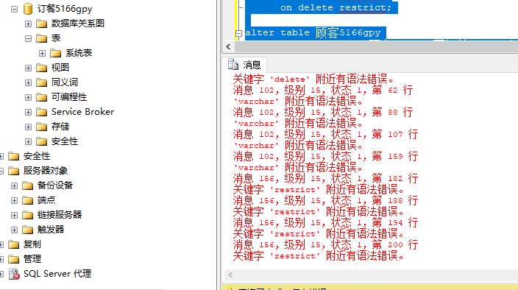

4）生成并查看数据库报告。
生成的报告中，有关基本表的部分：

思考题：
- 简述数据库设计各阶段的方法和步骤。
- 答：需求分析
对现实世界要处理的对象进行详细的调查，收集数据，确定功能。
- 概念模型设计
写出E-R图并优化。
- 逻辑模型设计
将概念模型转换成特定的DBMS所支持的数据模型。
- 物理模型设计
对于给定的逻辑数据模型，选取一个最合适应用环境的物理结构。
- 数据库实施
根据逻辑设计和物理设计的结果，在计算机上建立起实际的数据库结构、装入数据、进行测试和试运行的过程。
- 数据库的运行和维护
维护数据库的安全性和完整性，检测并改善数据库性能，重新组织和构造数据库。

- 简述Power Designer的在数据库辅助设计中的应用。
答：帮助我们在设计数据库的时候一步一步完成，辅助完成实体-联系的建立，最后生成建立目标数据库的SQL语句。

